Горай Олексій Зігмундович

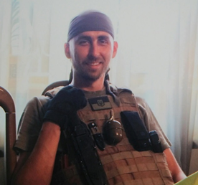
Дата народження: 14.10.1979
Дата смерті: 29.08.2014
Місце народження: м. Київ
Місце загибелі: с. Горбатенко, Старобешівський район, Донецька обл.
Позивний: Змій
Звання: лейтенант міліції (посмертно)
Посада: старший інспектор
Підрозділ: батальйон патрульної служби міліції особливого призначення "Миротворець" ГУ МВС України в Київській області

Обставини загибелі: Загинув 29-го серпня 2014 р. під час виходу з Іловайського котла т. зв. "Зеленим коридором" під час обстрілу російськими десантниками у с. Горбатенко.
Був тимчасово похований місцевими мешканцями на кладовищі с. Горбатенко разом із бійцями батальйонів: "Миротворець" Катрич В.С., Набєговим Р.В., Сухенко М.В., "Херсон" Вовченко О.П., "Світязь" Шолухою В.Г.
15-го вересня 2014 року тіло Горай О.З. було ексгумовано та привезено до Запоріжжя пошуковцями Місії "Евакуація-200" ("Чорний тюльпан").
Сімейний стан: Залишилась батьки.
Місце поховання: с. Курне, Червоноармійський район, Житомирська область.
Нагороди:
- орден «За мужність» III ступеня (Указ Президента України № 109/2015 від 26 лютого 2015 року)

